Деловая игра для педагогов ДОУ по развитию речи детей дошкольного возраста
Речь – это удивительное сильное средство,
но нужно иметь много ума,
чтобы пользоваться им.
Г. Гегель.

Описание работы: предлагаю вам деловую игру для воспитателей «Речевое развитие дошкольников». Данный материал будет полезен воспитателям, старшим воспитателям, методистам дошкольных отделений. Деловая игра направлена на повышение профессиональной компетентности, педагогического мастерства воспитателей в осуществлении задач речевого развития детей дошкольного возраста.

Цель: совершенствование работы по речевому развитию
в дошкольном учреждении

Задачи:
1. Уточнить знания и умения педагогов в области речевого развития дошкольников.
2. Активизировать знания педагогов о методах, приемах и средствах развития речи дошкольников.
3. Повысить компетентность педагогов в области речевого развития дошкольников.
4. Развивать коммуникативные качества педагогов, умение работать в коллективе,умение обсуждать и согласовывать предложенные вопросы, задания,развивать творческую активность участников.

1 раунд «Да-Нет»
1.Команды быстро и односложно («Да» или «Нет») отвечают на вопросы ведущего.
Для 1 команды:
- В слове «яркая» 7 звуков. (Да).
- Общение является ведущим средством развития речи. (Да)
- Активный словарь ребенка всегда шире пассивного словаря. (Нет.)
- Обучение рассказыванию по памяти предшествует обучению рассказыванию по воображению. (Да)
- Интонация, высота и сила голоса не входят в компоненты речи. (Нет)

Для 2 команды:
- Неисправленная грамматическая ошибка – лишнее подкрепление неправильных условных связей не только у говорящего ребенка, но и у других детей, слышащих его в данный момент. (Да)
- Оснащение группы разнообразным оборудованием не относится к разделу развития речи детей. (Нет)
- Детей 5 лет нельзя научить произносить буквы. (Да)
- Повторное чтение является приемом формирования восприятия литературного произведения. (Да)
- Формирование звуковой культуры речи относится к обязанностям логопеда, а не воспитателя. (Нет)

2 раунд Игра с пословицами и поговорками
Карточка № 1
Подберите к поговорке сказку, которая подходит ей по смыслу
1.Не в золоте счастье. (Курочка Ряба)
2.Чьи хоромы, того и хлеб. (Три медведя)
3.Не верь речам, где меду слишком, не будь самоуверен слишком. (Колобок)
«Переведите» пословицы на русский язык.
1.Сын леопарда – тоже леопард (Африка) – Яблоко от яблони недалеко падает
2.Верблюда под мостом не спрячешь (Афганистан) – Шила в мешке не утаишь
3.Бойся тихой реки, а не шумной (Греция) – В тихом омуте черти водятся
Карточка № 2
Подберите к поговорке сказку, которая подходит ей по смыслу
1.Вместе вдвое, дело любое, спорится друзья. (Репка)
2.В тесноте, да не в обиде. (Рукавичка)
3.Захотел побыть волк в овечьей шкуре, да не вышло. (Волк и семеро козлят)
«Переведите» пословицы на русский язык.
1.Молчаливый рот – золотой рот (Германия) – Слово серебро – молчанье золото
2.Тот не заблудится, кто спрашивает (Ирландия) – Язык до Киева доведет
3.Ошпаренный петух от дождя убегает (Франция) – Обжегшийся на молоке, дует на воду

3 раунд Кроссворды на тему «Речевое развитие дошкольников»

Кроссворд № 1
1.Речь, рассказ одного человека.
2.По горизонтали. Создание нового слова на базе другого однокоренного слова при помощи приставки, суффикса.
2.По вертикали. Часть речи, обозначающая предмет, объект, явление.
3.Вид рассказа, который начинается с общего определения и названия предмета или объекта, затем идет перечисление признаков, свойств, качеств, завершается итоговой фразой, дающей оценку предмету или высказывающей отношение к нему.
4.Небольшое литературное произведение в прозе, описание, повествование, история.
5.Метод, используемый воспитателем на занятиях по развитию речи, при котором используются вопросы, объяснение, беседа, рассказ воспитателя.
6.Слова, различные по своему звучанию, но близкие по значению.
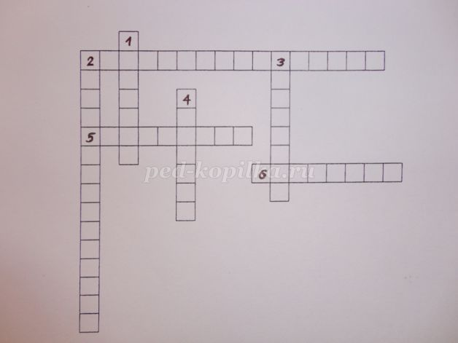
Ответы: 1.Монолог. 2 по горизонтали. Словообразование. 2 по вертикали. Существительное. 3.Описание. 4.Рассказ. 5.Словесный. 6.Синонимы.
Кроссворд № 2
1.Слова, противоположные по смыслу.
2.Вид рассказа, в котором дети должны развить сюжет, развертывающийся во времени и логической последовательности.
3.Человек, который пишет книги, создает какие-нибудь произведения.
4.Часть речи, которая обозначает действие предмета.
5.Метод, используемый воспитателем на занятиях по развитию речи, при котором детям демонстрируются игрушки, предметы, картинки, фотографии, рисунки, слайды и др.
6.Разговор между двумя людьми.
7.Вид устного народного творчества, вопрос или задание, которые требуют решения.
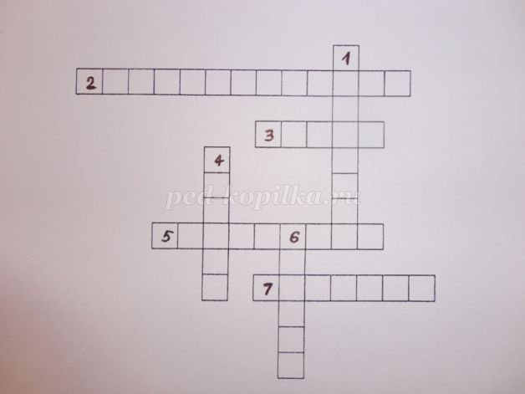
Ответы: 1.Антонимы. 2.Повествование. 3.Автор. 4.Глагол. 5.Наглядный. 6.Диалог. 7.Загадка.

4 раунд Конкурс капитанов «Представление»
1)Капитаны команд при помощи пантомимы изображают известные русские пословицы:
-«Слезами горю не поможешь»,
-«Душа в пятки ушла».
-«Не так страшен чёрт, как его малюют»,
-«Волков бояться - в лес не ходить».
2)Капитанам необходимо объяснить значение слов, которые часто встречаются в русских народных сказках так, как вы объяснили бы это детям.

Вопросы 1 команде
чертог (дворец)
чело (лоб)
перст (палец)
Вопросы 2 команде
уста (губы)
очи (глаза)
кафтан (верхняя мужская одежда)

5 раунд «Вопрос-ответ»

Вопросы для 1-ой команды (на выполнение 3 минуты)
1. Назовите основные формы речи.(диалогическая и монологическая)
2. Вид рассказа, в котором дети должны развивать сюжет, развертывающийся во времени и логической последовательности (повествование)
3. Разговор двух лиц, связанный с какой-либо ситуацией.(диалог)
4. Ведущий прием для активизации речи и мышления.(вопросы педагога)

Вопросы для 2-ой команды (на выполнение 3 минуты)
1. Как называется вид текста, в котором идет перечисление признаков, свойств, качеств, действий?(описание)
2. С какой возрастной группы начинается работа по обучению детей монологической речи? (средняя группа)
3. Ведущий прием в средней группе используемый при составлении рассказа по картине.(образец воспитателя)
4. Речь одного собеседника, обращенная к слушателям.(монолог)

6 раунд «Черный ящик» (задание для двух команд)

Внимание! Вопрос!

Здесь лежит предмет, который является символом споров, горечи, печали, зла, из-за него начинались войны. Но это людей не останавливало, не отталкивало от этого предмета, а, наоборот, прельщало. Этот предмет встречается не только в сказках, но и в мифологии и в христианской легенде. Итак, это… //яблоко//
Подсказка: Этот предмет есть в сказке А.С. Пушкина «Сказка о мёртвой царевне»

7 раунд «И снова сказки»
1)Вспомните название сказки:
Вопросы 1 команде:
- Сказка о хлебобулочном изделии («Колобок»)
- Сказка о пенсионере, зарабатывающем на жизнь рыбным промыслом («Сказка о рыбаке и рыбке»)
- Сказка о ветеринаре («Доктор Айболит»)
- Сказка о ледяной особе королевских кровей («Снежная королева»)
- Сказка о пернатом, который после тяжёлого детства в юности всё- таки добился всеобщего признания («Гадкий утёнок»)
Вопросы 2 команде:
- Сказка о деревенском семействе, вырастившем овощ- гигант («Репка»)
- Сказка о трудолюбивой девочке («Золушка»)
- Сказка о лесном общежитии («Теремок»)
- Сказка о девочке, чьё имя предопределил головной убор («Красная шапочка»)
- Сказка о трёх пятаках, трёх крючках и двенадцати копытах («Три поросёнка»)
2)Каждой команде нужно вспомнить и записать как можно больше двойных имен,встречающихся в сказках:
ПОЧТАЛЬОН ПЕЧКИН, СТАРИК ХОТТАБЫЧ, ДЯДЯ ФЕДОР,
БРАТЕЦ КРОЛИК, ДОКТОР АЙБОЛИТ, СИНЬОР ПОМИДОР
КАРЛИК НОС, ОЛЕ ЛУКОЙЕ, ИЛЬЯ МУРОМЕЦ, ДОБРЫНЯ НИКИТИЧ
АЛЕША ПОПОВИЧ, СОЛОВЕЙ РАЗБОЙНИК, ИВАН ЦАРЕВИЧ
ВАСИЛИСА ПРЕМУДРАЯ, СЕСТРИЦА АЛЕНУШКА, КОНЕК ГОРБУНОК
ДОМОВЕНОК КУЗЬКА, МУХА ЦОКОТУХА, МАЛЕНЬКИЙ МУК
КУРОЧКА РЯБА, ЦАРЕВНА ЛЯГУШКА, СПЯЩАЯ КРАСАВИЦА
КРОШЕЧКА ХАВРОШЕЧКА, ЗМЕЙ ГОРЫНЫЧ и другие
Итог деловой игры

А теперь я предлагаю вам взять зеркало со своего стола и, передавая по очереди, посмотреть в него. Кого вы в нем видите? Настоящих воспитателей, творческих, грамотных профессионалов своего дела. А теперь последнее задание для команд, сделайте так, чтобы в зеркале вашей группы отражались вы все сразу.
Посмотрите, когда мы вместе - мы сила и именно от нас всех зависит будущее подрастающего поколения.
Подведение итогов деловой игры
Жюри обсуждает ответы и оценивает их. Учитывается не только их правильность, но и поведение членов команд во время обсуждения, корректность, четкость, грамотность и выразительность речи

Список используемой литературы
1.Развитие речи и творчества дошкольников: Игры, упражнения, конспекты занятий/ Под ред. О.С. Ушаковой. – М.: ТЦ Сфера, 2001.
2.Справочник старшего воспитателя/ авт.-сост. Н.А. Кочетова. – Волгоград: Учитель, 2013.
3.Ушакова О.С. Методика развития речи детей дошкольного возраста/ О.С. Ушакова, Е.М.Струнина. – М.: Гуманитар. изд. центр ВЛАДОС, 2004.

